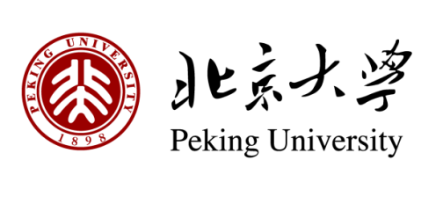

房地产营销策划实战班

【课程介绍】

纵观今日房地产企业，无论经营规模之大小，无论市场地域之东西，都是一个字：“难”！然而，中国的城镇化的脚步并未放缓，十几亿中国人，无论所在城市之南北，无论所住地域之城乡，还是和过去一样，仍然对美好居住环境和方便的购物环境的有着非同一般的追求。

不过，伴随中国经济的结构调整和再平衡，房地产行业进入调整期已经是不争的事实，房地产企业的洗牌将不可避免。为了帮助房地产企业顺利度过产业严冬，北京大学全新推出房地产营销策划课程。本课程透过房地产企业开发模式创新、策划与营销创新等内容的深入学习与讨论，在帮助学员深入了解房地产行业深层次发展规律，借鉴他国先进经验，科学地应对中国房地产企业目前的实际问题和面临的挑战的同时，着重帮助房地产企业家建立基于互联网时代的全新战略思维和全方位的房地产营销策划能力，从而成功带领企业度过行业低潮，实现企业的可持续成长。

【课程安排】

上课地点：北京大学

日期 | 时间 | 课程安排
11月27日 | 09：00-12：00 | 房地产市场分析定位与营销策划  李 忠  中国新一代最具国际视野的城市专家  地产专家
11月27日 | 13：30-16：30 | 房地产市场分析定位与营销策划  李 忠  中国新一代最具国际视野的城市专家  地产专家
11月28日 | 09：00-12：00 | 房地产营销策划实战案例分析A  朱曙东  著名房地产全程营销专家  北京大学房地产专业客座教授
11月28日 | 13：30-16：30 | 房地产营销策划实战案例分析A  朱曙东  著名房地产全程营销专家  北京大学房地产专业客座教授
11月29日 | 09：00-12：00 | 房地产营销策划实战案例分析B  朱曙东  著名房地产全程营销专家  北京大学房地产专业客座教授
11月29日 | 13：30-16：30 | 房地产营销策划实战案例分析B  朱曙东  著名房地产全程营销专家  北京大学房地产专业客座教授
【学习费用】
学费：RMB 6000元/人

【招生对象】
房地产及其相关企业高层管理人员，有意于进入房地产开发和投资领域的社会各界人士。（不招收党政机关领导干部、公务人员、国有企事业单位的高级管理人员）。

【课程模块】

第一模块：互联网时代房地产开发模式创新
1. 房地产行业的互联网思维
2. 房地产电商模式设计
3. 互联网时代房地产企业核心竞争力打造
第二模块：区域市场实态分析
1. 项目周边竞争性楼盘调查与分析
2. 区域楼盘供应（待售）调查与分析
3. 区域楼盘最近半年供应/销售量统计分析
4. 区域楼盘未来竞争形势（待开发地块）调查与分析
第三模块：项目定位与产品设计
1. 房地产项目业态分析与定位策略
2. 数据采集分析与差异化定位
3. 新人文环境下的产品设计与价值创造
4. 不同房地产产品的设计要点
第四模块：房地产项目前期策划与前期营销
1. 项目核心竞争力的策划及体系构成
2. 有效的市场调查及市场供需分析
3. 地块分析与土地价值策划
4. 项目可行性分析及最佳方案制定
5. 目标市场选择与市场定位
6. 目标客户群定位与研究
7. 产品定位与产品策划
8. 市场竞争策略策划
第五模块：房地产营销策划及策划推广
1. 市场整合推广战略的制定与实施
2. 品牌整合推广策略的制定与实施
3. 媒体整合策略与广告发布
4. 主题策划及广告创意
5. 售楼中心与样板间示范区定位与包装
6. 广告费用预算控制及效果评估
7. 销售策略与价格策略的制定
8. 移动互联网时代与房地产创新营销
第六模块：“E”时代房地产企业众筹
1. 如何制定房地产项目众筹方案
2. 如何实施房地产项目众筹
3. 如何管控房地产项目众筹风险

【师资介绍】

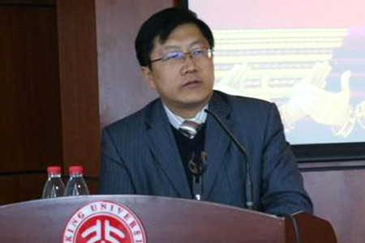

朱曙东

经济学硕士、著名房地产全程营销专家、北京大学房地产专业客座教授、中国房地产策划师联谊会副主席、中国房地产业协会中介委常务理事；

长期从事城市战略策划、城市土地开发、基础设施项目开发、房地产经营、企业管理、资本运营、连锁商业、品牌战略及咨询服务工作。主持或参与策划、开发、经营、管理过国内外数百个住宅、商业及旅游项目，熟悉城市发展规划、房地产法规及项目运作流程，积聚了丰富的开发经营经验，理论与实践相结合，于1996年初，率先提出房地产全程营销观念，并在相关项目中成功实施。



李 忠
中国新一代最具国际视野的城市专家、地产专家。十年徒步世界数百个城市，深度游历，让他具有极开阔的国际视野。同济大学建筑学专业出身，让他始终关注空间战略的落地性。带领华高莱斯公司，为数十城市政府、数百地产企业服务十年，更让他深谙中国政治、经济的奥秘。他是北京等城市的规划专家顾问，长期担任清华等大学客座教授，向中国数千名企业高管及政府官员教授课程，对中国城市和地产影响深远。

【学员风采】
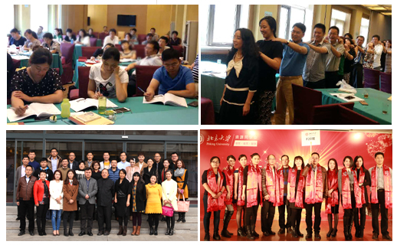

【招生办公室】
联 系 人： 沃顿软实力促进中心
联系电话：0571-2806-0189
学员报名表

所报班级
个人资料
姓 名 |  |  | 英文名  （如有）
身份证件种类 | 身份证 港澳台地区身份证 外籍护照
证件号码
性 别 |  |  | 国 籍
出生日期 | 年 月 日 |  | 出 生 地 |  | 省/直辖市 市/县
籍 贯 | 省/直辖市 市 |  | 民 族 |  |  | 政治面貌
办公地址 |  |  | 邮 箱
手 机 |  |  | 办公电话 |  |  | 办公传真
工作背景
全职工作时间 |  | 年 月 |  |  | 担任管理工作时间 |  | 年 月
目前工作单位名称 |  |  |  |  | 单位网址
现任职务 |  |  |  |  | 技术职称
贵单位员工人数 |  |  |  |  | 你管辖下的员工人数
贵单位上年度总资产 |  | （亿）人民币/美元
贵单位上年度净资产 |  | （亿）人民币/美元
学籍档案材料
◆ 4张二寸蓝底近照 (电子版) |  |  |  | ◆ 清晰的身份证复印件
◆ 报名申请表 |  |  |  | ◆ 最高学历 、学位证书复印件
◆ 两张名片 |  |  |  | ◆ 公司简介、营业执照副本复印件
请将申请表发回至：
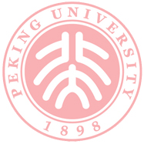
沃顿软实力促进中心企业项目中心
联系人：客服
电 话：0571-2806-0189
本申请表为保密文件，仅供招生委员会使用
本人签字

